Муниципальное бюджетное дошкольное образовательное учреждение
Детский сад № 16 ст. Луковской Моздокского района
ПРОЕКТ «Неизведанное рядом»
Подготовила и провела воспитатель I квалификационной категории Алёхина И.В.
Тип проекта – исследовательский.
По времени проведения – краткосрочный (декабрь, январь, февраль)
Участники проекта – дети старшей группы, воспитатели, родители.
Актуальность. Дети дошкольного возраста – пытливые исследователи окружающего мира. Они познают его в труде, на прогулках, занятиях, в общении со сверстниками. Задача взрослого – не подавлять ребёнка грузом знаний, а создавать условия для самостоятельного нахождения ответов на свои вопросы «Почему?» и «Как?»
Цель. Развивать познавательную активность детей в процессе исследовательской деятельности.
Задачи. Расширить знания детей о воздухе и воде (трёх агрегатных состояниях воды). Учить устанавливать причинно – следственные связи. Развивать интерес к исследовательской деятельности. Привлечь родителей к исследовательской деятельности детей.
1 этап. Подготовительный. Сбор материала по теме. Составление плана.
2 этап. Практический.
3 этап. Заключительный
Совместная деятельность с педагогом.
Непосредственно – образовательная деятельность.
- Тема «Знакомство с ветром».
Цель. Познакомить детей с таким природным явлением как ветер, причинами его возникновения.
- Тема «Воздух – невидимка»
Цель. Познакомить детей с воздухом, его свойствами и ролью в жизни человека.
- Тема «Какой бывает вода»
Цель. Формировать представления о значении воды в жизни человека, о разнообразии состояния воды в окружающей среде. Познакомить детей с некоторыми свойствами воды.
- Тема «Путешествие капельки»
Цель. Дать детям понятие о круговороте воды в природе.
- Тема «Лёд, его свойства»
Цель. Формировать представления детей о льде, его свойствах, о том, что лёд – это замёрзшая вода.
- Тема «Снег, его свойства»
Цель. Формировать представления о снеге, о его свойствах, о том, что снег и лёд – это замёрзшая вода.
- Тема «Чистый воздух и вода – богатство страны» Итоговое занятие по проекту.
Цель. Дать детям представление о планете Земля, её атмосфере. Расширить знания о роли воды и воздуха в жизни человека и животных. Воспитывать бережное отношение к чистоте воздуха и воды.
Опыты.
«Воздух повсюду», «Воздух работает», «Почему не тонет?», «Вода принимает форму», «Помощница – вода», «Умная галка», «Куда делась вода?», «Откуда капли?», «Замёрзшая вода», «Что быстрее растёт?», «Где вода быстрее замёрзнет?», «Снег – защитник».
Беседы.
- «Чистый воздух необходим для здоровья»
- «Берегите воду»
- «Где живут капли воды в детском саду?»
- «Где рождается снег?»
- «Как образуется иней?»
- «Север – царство льда и снега»
- «Снежная шуба для всего живого»
Чтение художественной литературы.
Русская народная сказка «Пузырь, соломинка и лапоть», Г. Х. Андерсен « Снежная королева», Рассказы о природе Севера: С.Ивченко «Удивительные леса», А. Рогожин «Северные мотивы», В. Есаулов «Арктическое чудо», В. Архангельский «Летят пушистые снежинки», В. Бианки «Месяц белых троп», «Белый снег», А. Клыков «Зимой под водой».
Художественно – эстетическая деятельность.
Рисование «Какой бывает ветер», «Где живёт капелька?», «Зимние забавы».
Наблюдения за ветром, снегом, льдом.
Дыхательные упражнения.
Деятельность в экспериментальном уголке.
Самостоятельная деятельность детей
Рассматривание иллюстраций: «Природные явления», «Какая бывает погода», «Водоёмы», «Кто живёт в воде», «Зима в лесу», «Зимние забавы».
Игры с воздушными шарами, мыльными пузырями, с вертушками, пускание корабликов.
Игры в снежки, лепка снеговиков, катание на санках, катание по ледяным дорожкам.
Самостоятельные опыты в экспериментальном уголке.
Совместная деятельность с родителями.
Консультации
- «Как познакомить детей со свойствами воздуха»
- «Закаливающие водные процедуры»
- «Как познакомить детей со свойствами льда и снега в игре»
Оформление стенгазеты «Вы слыхали о воде? Говорят, она везде!»
Изготовление вертушек и других игрушек для игр с воздухом.
Изготовление игрушек для игр с водой.
Выставка детских рисунков «Какой бывает ветер», «Где живёт капелька», «Зимние забавы».
Посещение итогового занятия по проекту «Чистый воздух и вода – богатство страны»
Результат проекта.
- Расширены знания детей о воздухе и воде, о трёх агрегатных состояниях воды.
- Дети научились устанавливать причинно – следственные связи и делать выводы.
- Как итог проекта проведено итоговое занятие «Чистый воздух и вода – богатство страны»
- Собрана картотека опытов и наблюдений.
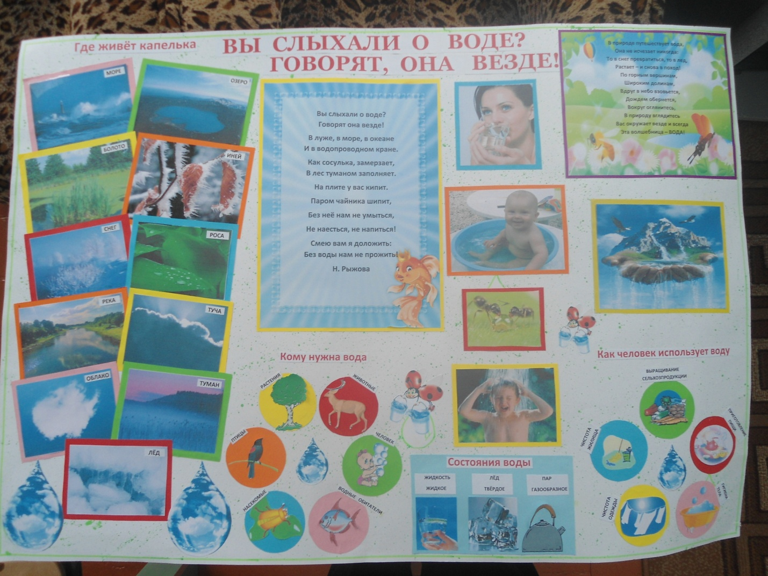

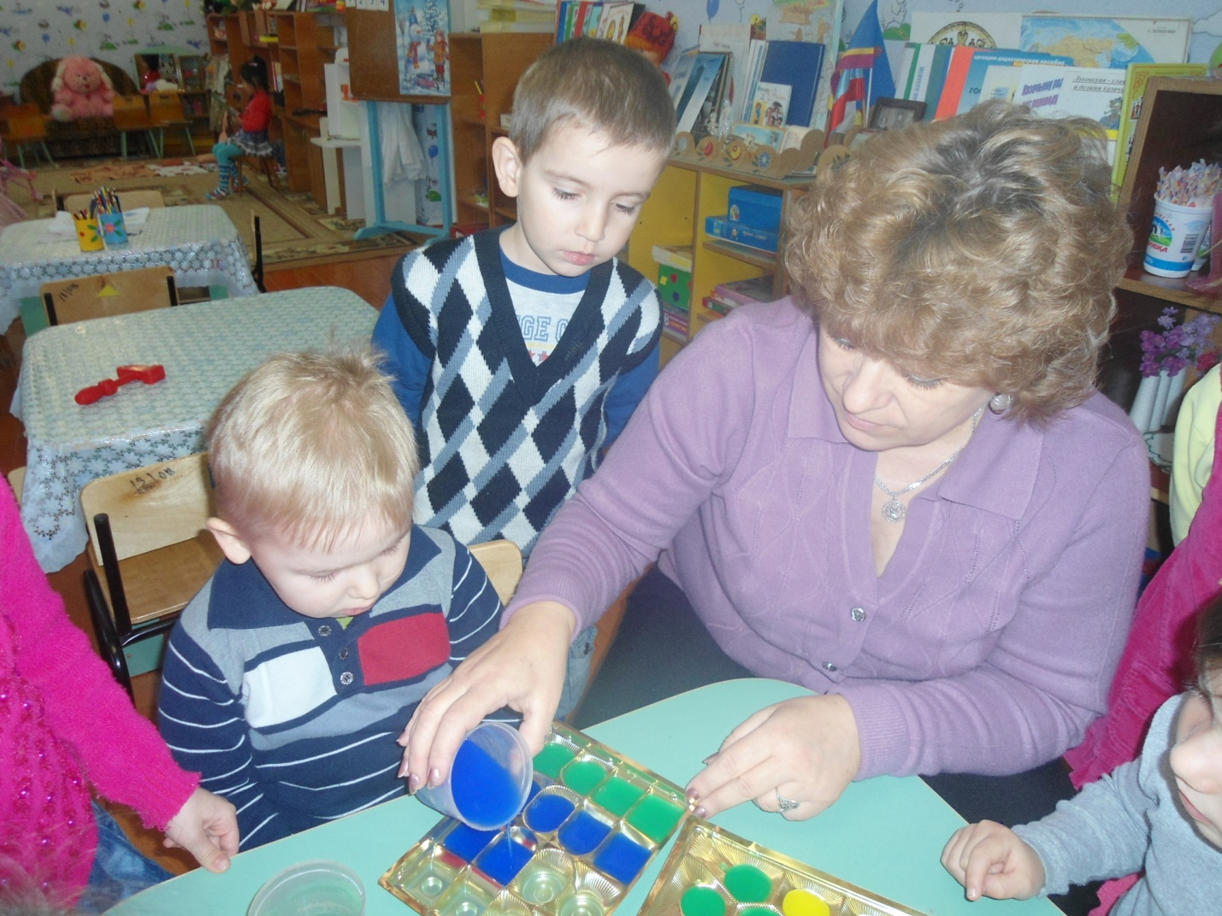
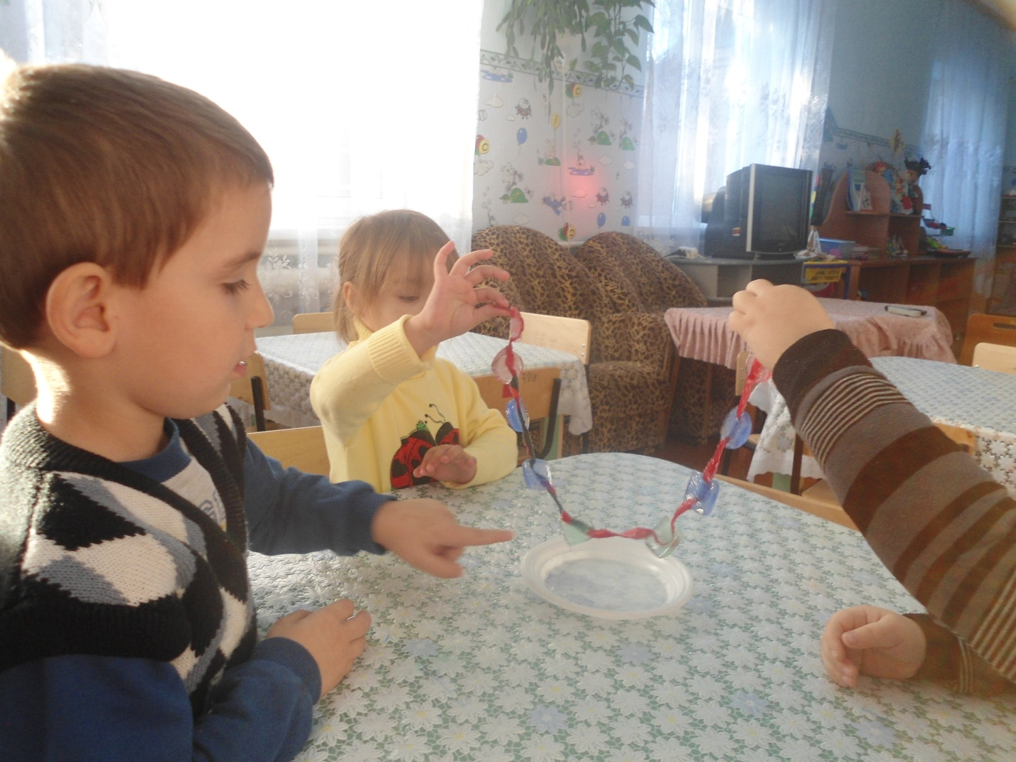
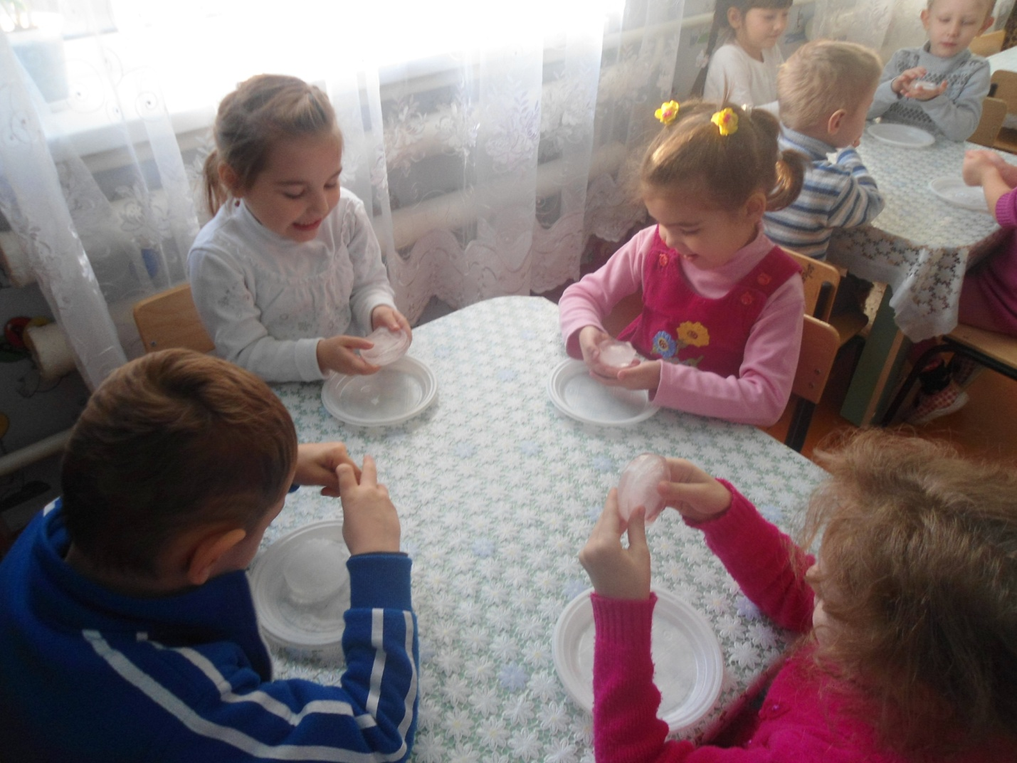
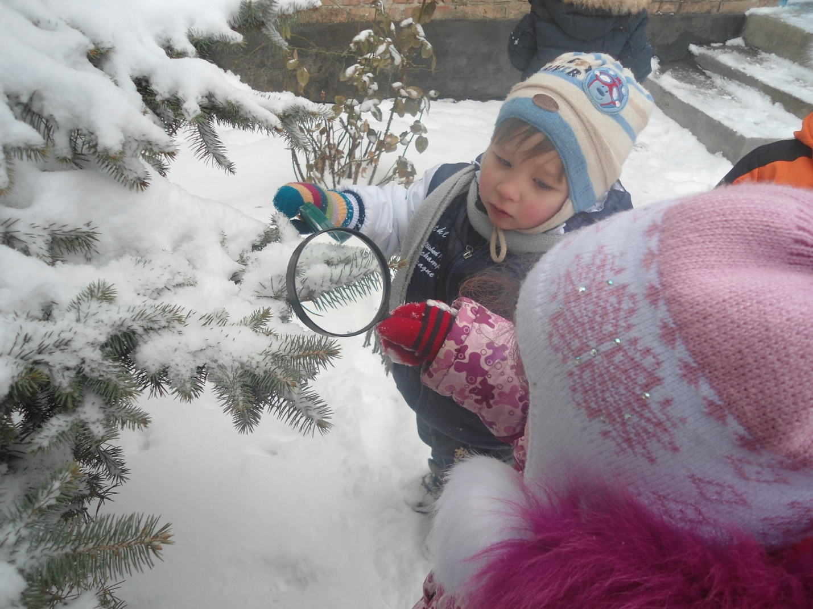
Перспективный план по проекту
 | Совместная деятельность с педагогом | Самостоятельная деятельность детей | Совместная деятельность с родителями
Декабрь | Наблюдение за ветром  Занятия: «Знакомство с ветром», «Воздух - невидимка».  Опыты: «Воздух повсюду», «Воздух работает», «Почему не тонет?».  Беседа: «Чистый воздух необходим для здоровья».  Чтение художественной литературы: «Пузырь, соломинка и лапоть».  Пословицы и загадки.  Дыхательные упражнения.  Рисование: «Какой бывает ветер» | Игры с воздушными шарами и мыльными пузырями.  Игры с вертушками.  Рассматривание иллюстраций: «Какая бывает погода» | Консультация: «Как познакомить детей со свойствами воздуха».  Привлечь родителей к изготовлению вертушек и других игрушек для игр с ветром.  Выставка рисунков: «Какой бывает ветер»
Январь | Занятия: «Какой бывает вода», «Путешествие капельки».  Опыты: «Вода принимает форму», «Умная галка», «Помощница вода», «Куда делась вода?», «Откуда капли?».  Беседы: «Где живут капли воды в детском саду?», «Берегите воду», «Где рождается снег?».  Чтение художественной литературы: Г.Х. Андерсен «Снежная королева», В. Бианки «Белый снег».  Загадки и пословицы о воде.  Рисование: «Где живет капелька».  Наблюдение за таянием снега. | Рассматривание иллюстраций: «Водоемы», «Кто живет в воде».  Игры с водой | Консультация «Закаливающие водные процедуры» Привлечь родителей к изготовлению игрушек для игр с водой.  Выставка рисунков «Где живёт капелька»
Февраль | Занятия: «Лед, его свойства», «Снег, его свойства», «Чистый воздух и вода – богатство страны».  Опыты: «Замерзшая вода», «Что быстрее растает?», «Где вода быстрее замерзнет?», «Снег - защитник».  Беседы: «Как образуется иней?», «Снежная шуба для всего живого», «Север – царство льда».  Чтение художественной литературы: А. Клыков «Зимой под водой», А. Рогожин «Северные мотивы».  Загадки и пословицы.  Рисование: «Зимние забавы» | Рассматривание иллюстраций: «Зима в лесу», «Зимние забавы».  Игры в снежки, лепка снеговиков, катание на льду. | Консультация «Как познакомить детей со свойствами льда и снега»  Выставка рисунков «Зимние забавы»

